 | Зборник радова Факултета техничких наука, НовиСад
УДК: (Уписује редакција, оставити овај ред)
ДОИ: (Уписује редакција, оставити овај ред)

Наслов рада на српском језику (не више од два реда)

Title of the Paper in English (Not More Than Two Lines)
Петар Петровић, Јован Јовановић, Факултет техничких наука, Нови Сад

Студијски програм – ВАШ СТУДИЈСКИ ПРОГРАМ
Кратак садржај – Ово упутство за ауторе радова Зборника радова Факултета техничких наука треба да омогући уредан и једнообразан изглед објављених радова.
Кључне речи (три до пет): зборник, студентски радови, упутство
Abstract – These instructions for the authors in the Proceedings of the Faculty of Technical Sciences are intended to ensure a neat and uniform appearance of the published papers.
Keywords: (three to five): proceedings, student papers, instructions
__________________________________________
НАПОМЕНА: Овај рад проистекао је из мастер рада чији ментор је био др Јован Јовановић, ред. проф.
- УВОД
Кандидат пише рад у договору са ментором и уз његову помоћ. На изради рада могу да учествују и други сарадници или студенти, и они могу да буду коаутори, али само један кандидат може да брани мастер рад као аутор једног рада за Зборник радова ФТН-а (даље Зборник).
Ментор врши предају рада слањем рада Уређивачком одбору Зборника у .docx формату на имејл адресу zbornikftn@uns.ac.rs или zbornikftn@gmail.com. У истом имејлу ментор предлаже једног рецензета који је по правилу председник комисије или члан комисије за одбрану мастер рада. Због делотворније комуникације пожељно је да рецензент буде укључен у исти имејл. Рецензент доставља рецензију главном уреднику Зборника на поменуту имејл адресу, најкасније три дана по одбрани мастер рада.
Поступак је детаљно описан у упутствима доступним на веб-страници Зборника.
Рукопис рада за Зборник ограничен је на најмање 4 странице проидржавајући се овог предлошка (шаблона), а максимално 5 страница, укључујући слике, табеле, литературу, прилоге и друго. Снажна је препорука да послати рад садржи 4 странице.
Рад се пише на српском језику, ћириличним писмом коришћењем фонта Times New Roman. Рад је могуће написати и на енглеском језику, а за то је потребно да ментор пошаље захтев имејлом Уређивачком одбору Зборника бар 30 дана пре слања самог рада за Зборник. Главни уредник обавештава ментора да ли се предложени рад може објавити на енглеском језику. Предложак (шаблон) за писање рада на енглеском језику је дат у посебном документу и доступан је упитом Уређивачком одбору путем имејла.
Кандидат је у обавези да користи одговарајући предложак (на српском језику и ћириличном писму или енглеском језику) строго се придржавајући датих упутстава. На захтев Уређивачког одбора, аутор је посредством ментора дужан да изврши тражене исправке. У противном, објављивање рада, чак и ако је прелиминарно прихваћен за објављивање у Наставничком сервису, може бити одложено до испуњавања обавеза и тиме померена додела дипломе кандидата (аутора).
- ФОРМАТИРАЊЕ И ПИСАЊЕ ТЕКСТА
За форматирање овог рада можете користити предефинисане стилова предложка. Коришћење стилова не гарантује потпуно усклађен рад са предложком Зборника, те је потребно детаљно прочитати ово упутство и упоредити рад са овим предложком.
На страницама рада, све четири маргине треба да буду по 2 цм. Не врши се означавање (нумерација) страна.
  - Форматирање текста
Рад треба да буде написан у два ступца (колоне) једнаке ширине, поравнате с горње стране, са размаком од 0,5 цм и бар приближно једнаке дужине са доње стране. Размак за наслове треба да буде 12 pt before и after, а за поднаслове 6 pt before и after.
  - Писање текста
На почетку (само) прве стране налази се Заглавље Зборника. После заглавља треба оставити два празна реда за накнадно уписивање УДК броја и ДОИ идентификатора. Ове податке уноси Уређивачки одбор Зборника у коначну верзију рада.
На средини прве странице рукописа написати пуномасним словима (bold) величине 12 наслов рада на српском језику (до два реда), а затим и наслов рада на енглеском језику. Испод наслова треба унети имена аутора и евентуалних коаутора, као и назив(е) њихових институција.
Ментор сам одлучује да ли ће он бити и коаутор рада. Ако ментор није коаутор, његово име се не спомиње на овом месту и његова биографија се не наводи на крају рада. Без обзира је ли ментор и коаутор рада, напомена о менторству је обавезна.

  - Писање израза, табела и подешавање слика
Математичке и друге операторе и величине које не узимају бројне вредности писати обичним словима, а величине које могу узимати бројне вредности – косим словима (italic).
Дозвољена је употреба различитих едитора једначина, али се препоручују новији едитори, због квалитета коначне, штампане верзије текста. На пример, sinx, lnx(т), df(т)/dт, RC коло отпорности Р=250 kΩ.
Математичке формуле треба да се означе (нумеришу) уз десну ивицу текста, као у примеру израза (1):
$$Q_{i}=\log_{2}\left(\frac{1}{p_{i}}\right), i=1…M$$ | (1)
Ако је потребно укључивање великих слика, једначина или табела, ради побољшања њихове прегледности или читљивости, може да се формира посебна секција, са једном колоном, потребне висине и ширине, са бочним маргинама ширине 2 цм. У ту секцију уноси се нпр. слика и њен назив.
Изнад табеле треба да стоји натпис, као у Табели 1. Испод сваке слике или дијаграма треба да стоји број и кратак назив, а свака слика и табела мора да се помену у тексту. Ако нема простора за слику на истој страни или колони где је поменута, треба да се стави на следећу страну или колону.
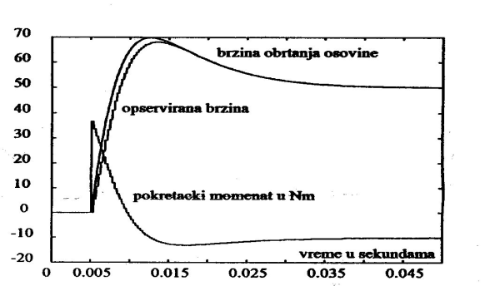
Слика 1. Резултати симулације [2]

Табела 1. Врсте система за обраду сигнала
 | Линеарни | Нелинеарни
Без меморије | Појачавачи | Нелинарни системи
Са меморијом | Филтри [2] | не разматрамо их
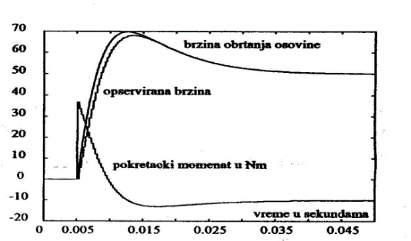
Слика 2. Исти пример слике са мањим димензијама [3]
На крају рада даје се кратка биографија аутора (фонт величине 9) и пожељно прилаже слика.
Избегавати колико је могуће линкове на веб странице као референце.
Литература која садржи доминантно такве линкове, посебно на веб странице непровереног научног и/или стручног садржаја је неприхватљива.
За квалитет и веродостојност резултата одговорни су ментор и аутори.
Референцирање литературе ради се према IEEE Citation Style [3,4]. Радови треба да буду побројани на крају рада, треба да буду означени (нумерисани бројевима) у углатој загради, по редоследу референцирања, као у овом упутству, односно као у [3]. На месту референцирања, бројеви у загради треба да буду уписани унутар реченице [3] или на крају реченице [2,3,4] или као [2-4]. Ако се број ставља на крају реченице, мора да буде уписан унутар реченице [4]. Дакле, никако. [4]
Такође, заграда са бројем мора да буде одвојена од текста [2] а никако[2].
Исто правило о цитирању важи и за све слике које су преузете из литературе, као нпр. у називу слика 1. и 2.
Сва литература наведена на крају текста мора да буде цитирана. Не треба копирати цео списак литературе из мастер рада, ако се само неки од тих наслова цитирају у овом раду.
- ЗАКЉУЧАК
Драги Аутори (Мастеранти) и Ментори, у заједничком је интересу да поштујемо наведена упутства како би читав поступак прихватања рада у Зборнику, одбрана мастер рада, објављивање рада и дипломирање било урађено правовремено и делотворно.
Радујемо се успешној сарадњи и новим мастер дипломама.
- ЛИТЕРАТУРА
[1] V.I. Utkin, “Variable structure control systems with sliding modes”, IEEE Trans. Automat. Control, Vol. AC-22, pp. 210-222, April 1977.
[2] A.E. Bryson, Y.C. Ho, “Applied Optimal Control”, New York, Wiley, 1975.
[3] http://pitt.libguides.com/citationhelp/ieee (pristupljeno u martu 2018.)
Кратка биографија:
Фотографија аутора (пожељно)  Width 2.5cm; Height: auto (lock aspect ratio)  Резолуција: минимум 300 dpi | Петар Петровић рођен је у Новом Саду 1994. год. Мастер рад на Факултету техничких наука из области Електротехнике и рачунарства – Енергетска електроника и електричне машине одбранио је 2018.год.  Контакт: mail.adresa@gmail.com (обавезно)

